Forfaits maintenances et réparations 2022
Modèle concerné : VITO (447)
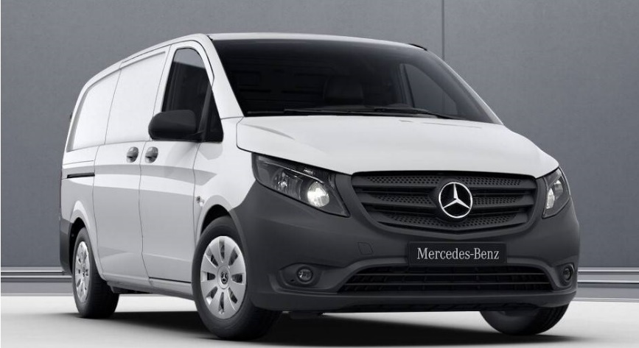
Tarification pièce et main-d’œuvre TTC à partir de * :
* Tarif variable selon motorisation et équipements
Maintenance A (moteurs diesel) : 329,00€
Maintenance B (moteurs diesel) : 595,00€
Plaquettes de freins avant : 249,00€
Plaquettes de freins arrière : 269,00€
Disques et plaquettes de freins avant : 469,00€
Disques et plaquettes de freins arrière : 529,00€
Jambes de suspension avant : 1069,00€
Amortisseurs arrière : 539,00€

Balais essuie-glaces avant : 69,00€

